


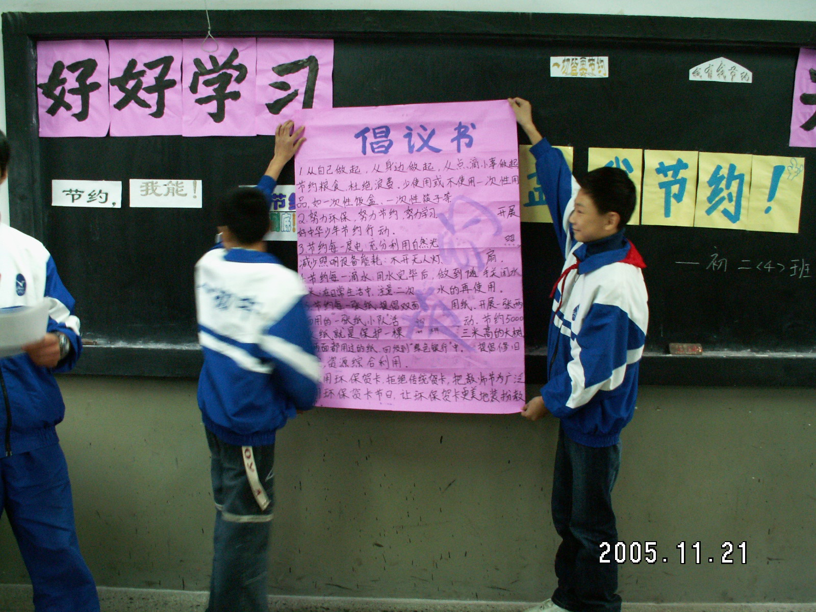
11月4日，我校第十届团员大会召开
11月12日，我校各班举行“节约从我做起”主题班会。同学们纷纷书写倡议书：做节约人，办节约事！
节约超市要开张啦！由我校教导处，团总支主办的惠荫爱心节约·超市进期在紧锣密鼓的筹备中。将于12月28日开张！
惠荫爱心节约·超市简介
- 超市物品由全校师生捐赠。
- 超市物品为可再利用、有价值的物品。
- 超市面向学生每月开业3次。学生可凭卡借用。贫困生可每月在超市取用2件物品。
- 超市针对师生捐赠的新的物品，将折价买给学生，并将所得钱放入学校爱心基金。
- 超市主要由团员、班干部管理。并将做为我校团员实践基地。
D版

